اسئلة مادة Academic Debate
First Stage
--------------------------------------------------
س/ ماهي اقسام التفكير العام؟
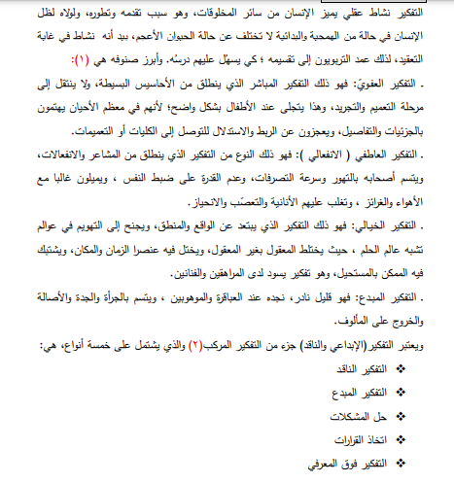

س/ عرف التفكير الناقد؟

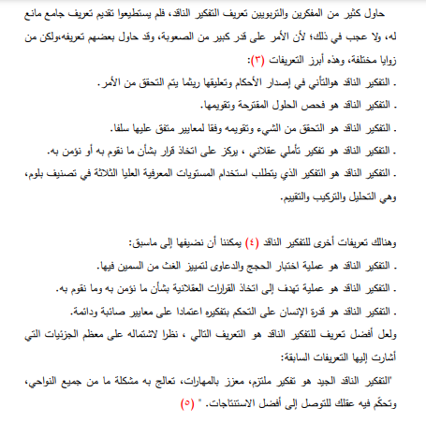

س/ ماهي مزايا التفكير الناقد؟
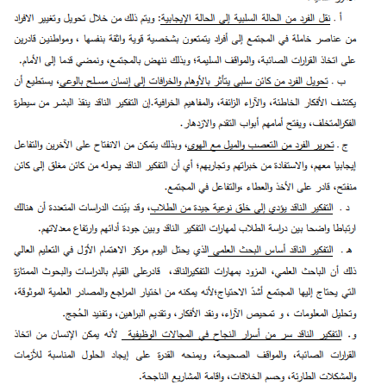

س/ ماهي سمات التفكير الناقد؟
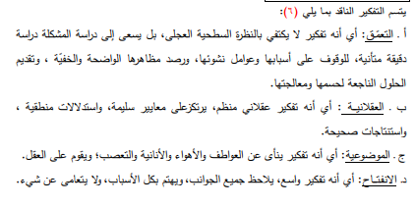

س/ ماهي صفات المفكر الناقد؟
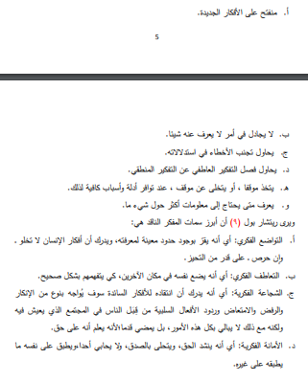

س/ عدد مهارات التفكير الناقد؟
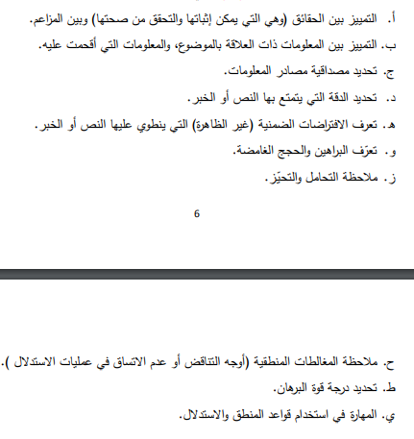
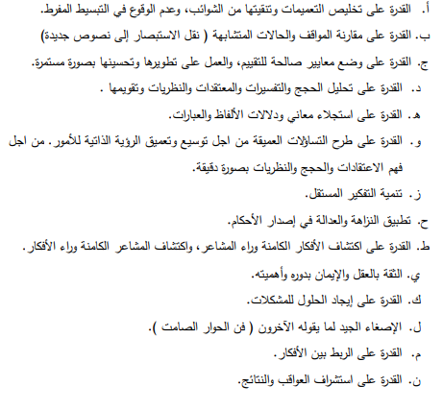

س/ ماهي اقسام التفكير الناقد؟
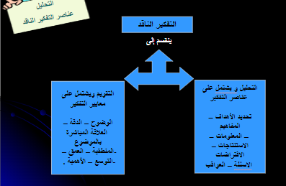

س/ ماهي عناصر التفكير الناقد؟

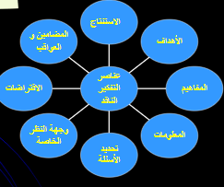

س/ من عناصر التفكير، جمع المعلومات، ماهي صور تلقي العقل للمعلومات؟
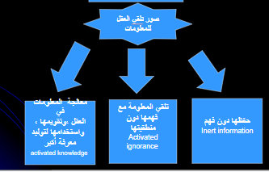

س/ ماهي مجموعة العوائق التي تعترض سبيل التفكير الناقد؟
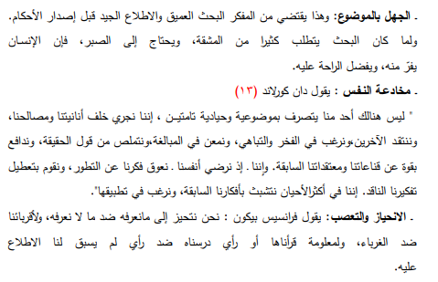

س/ ماهو الفرق بين التفكير الناقد والتفكير المبدع؟
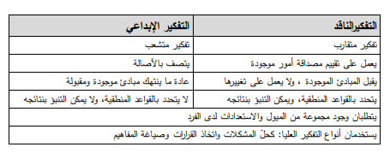

س/ ارسم مخططا يبين صفات العقل المنظم؟
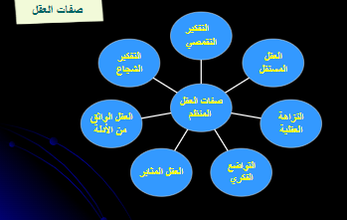

س/ ماهي معايير التفكير الناقد؟

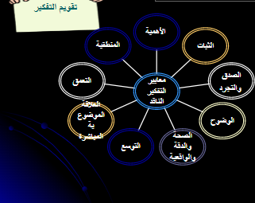

س/ لماذا برايك نحتاج الى تعلم ان يكون تفكيرنا ناقدا؟
- لتحويل مهارات التفكير الناقد إلى عادات في عقل المتعلم ، يستخدمها في جميع مواقف الحياة .
- معرفة الصفات المرغوبة للعقل تكوّن حاجزاً معرفياً عاطفياً عقلياً تجاه الصفات غير المرغوبة .
- تعليم التفكير الناقد من خلال تعليم الجوانب الأخلاقية المتضمنَة في صفات العقل ضمان لاستخدام أخلاقي مفيد للتفكير .

